REPUBLIQUE ISLAMIQUE DE MAURITANIE  Ministère de l’Education Nationale et de la Reforme du système Educatif  Ecole Privée El jil Nemewdhji | Bac Blanc | Honneur Fraternité Justice
 | Bac Blanc | Série : Sciences de la nature
 | Sciences physiques  Prof :Mohamed/sidelle/lycée d’excellence NDB | Durée : 4H Coefficient : 7  19/12/2025
QCM
 |  | Réponse A | Réponse A | Réponse A
1 | La formule brute des Anhydride | C_{n}H_{2n}O₃ | C_{n}H_{2n+2}O₃ | C_{n}H_{2n-2}O₃
2 | 2-méthylbutanoate de propyle FB est : | C₇H₁₄O₂ | C₈H₁₆O₂ | C₇H₁₆O
3 | Les composantes d’une vitesse forme un angle β avec la verticale | Vx=Vcosβ  Vy=Vsinβ | Vx=Vsinβ  Vy=Vcosβ | Vy= Vx=V
4 | Au sommet de la trajectoire la vitesse est | nulle | horizontale | verticale
5 | La force électrique exerce sur une charge positive est | $\overset{⃑}{F}=-$q$\overset{⃑}{E}$ | F=-qE | $\overset{⃑}{F}$=q$\overset{⃑}{E}$
Chimie
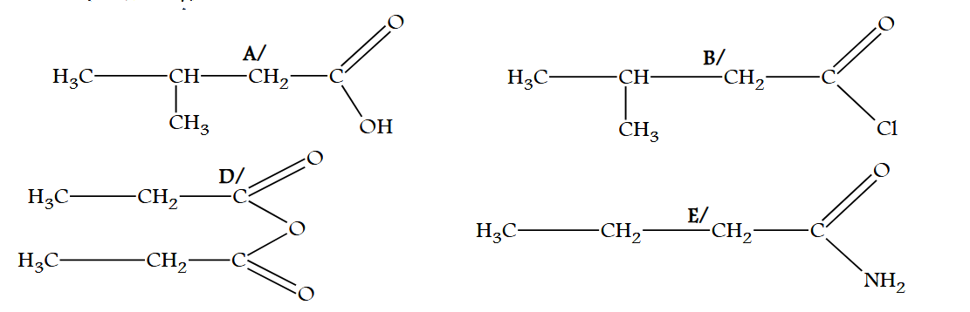
Exercice 1
1/ Nommer les composés organiques A, B, D, E dont les formules suivent et préciser la famille chimique
de chaque composé
2/ Ecrire l’équation-bilan d’une réaction qui permet d’obtenir :
a/ le composé B à partir du corps A ;
b/ le composé D à partir de l’acide propanoïque ;

c/ le composé E par une réaction rapide et totale
EXERCICE 02
1°/ Un acide carboxylique A à une masse molaire M = 88 g.mol-1.
a- Déterminer la formule brute de cet acide.
b- Déterminer les formules semi-développées et les noms des isomères acides de A.
On note : A1 : l’isomère à chaîne linéaire A2 : l’isomère à chaîne ramifié.
2°/ L’acide A2 a été obtenu à partir de l’oxydation ménagée d’un alcool B.
a- Donner la formule semi-développée, le nom et la classe de l’alcool B.
b- Au cours de l’oxydation de B, il se forme un autre produit.
● Quelle est sa fonction chimique ?
● Donner sa formule semi-développée et son nom.
3°/ L’alcool B réagit avec un acide C on obtient un produit D de formule brute C₆H₁₂O₂ et de l’eau.
a- Donner la formule semi-développée et le nom de C.
b- Ecrire l’équation de la réaction entre C et B puis précisé le nom de D.
c- De quelle réaction s’agit-il ? Donner ses caractères.
4°/ L’acide A1 provient de l’hydrolyse d’un ester E de masse molaire M = 102 g.mol-1.
a- Quelle est la formule brute de E ?
b- Ecrire l’équation de la réaction d’hydrolyse de E.
5°/ On fait agir du pentachlorure de phosphore PCℓ5 sur le composé A1.
Ecrire l’équation de la réaction et nommer les produits formés.
6°/ L’un des produits formés réagit avec le méthanol pour donner un composé F et le chlorure d’hydrogène.
a- Déterminer les formules semi développées du méthanol et de composé F.
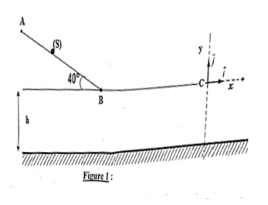
b- Ecrire l’équation de la réaction et préciser ces caractères.
Physique
Exercice 01
Une piste ABC est formée de deux parties AB et BC situées dans un même plan vertical (figure 1). La portion AB est un plan incliné d'un angle de 40° par rapport à l'horizontale et la portion BC est un plan horizontal. Un solide (S) de masse 200 g, assimilé à un point matériel se déplace le long de la piste ABC. Sa vitesse initiale en A est 0,5 m./s Il n'existe pas de frottement sur la portion AB. On prend : AB = 2m; BC= 3 m; h = 1,8 m; g = 9,8 N/ kg.
1) Montrer que le mouvement du solide sur le plan AB est uniformément accéléré. (1 pt)
2) Déterminer la vitesse avec laquelle le solide arrive au point B. (1 pt)
3) Le solide arrive en C avec une vitesse de 3 m/s Calculer la valeur de la résultante horizontale des forces de frottement appliquées sur ce solide. (1 pt)
4) Le solide quitte la piste en C avec la vitesse de 3 m/s et tombe sur le sol.
a) Ecrire les équations horaires du mouvement du solide dans le repère (C,i,j), en prenant comme origine des dates, l'instant où le solide quitte le point C. (1 pt)
b) Calculer le temps mis par le solide pour arriver au sol. (0,5 pt)
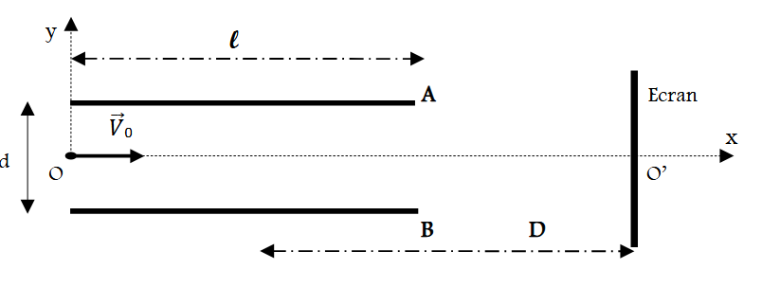
c) A quelle distance du plan vertical passant par C, le solide tombe-t-il ? (0,5 pt)
EXERCICE 02
Pour déterminer la charge massique d’une particule, on utilise un dispositif de déflexion électrique constitué de deux
plaques conductrices A et B planes, horizontales, parallèles, de long ueur l, distantes de d.
Une particule de masse m et de charge q > 0 pénètre au point O équidistant des deux plaques avec une vitesse $\overset{⃑}{V}$₀ horizontale
Le dispositif est placé dans le vide et on ne tiendra pas compte du poids de la particule dans tout l’exercice.
1/ Exprimer, en fonction de V₀, m et q, la tension U₀ sous laquelle la particule a été accélérée à partir d’une vitesse
nulle pour atteindre cette vitesse V₀
2/ Un champ électrique uniforme $\overset{⃑}{E}$ est créé par une tension constante UAB < 0 appliquée entre les plaques A et B.
On pose [U_{AB} ]= U.
a/ Recopier la figure et représenter le vecteur champ électrique $\overset{⃑}{E}$ entre les plaques.
b/ Le mouvement est rapporté au repère (Ox, Oy). Etablir l’équation de la trajectoire de la particule dans le champ
électrique.
c/ Exprimer l’ordonnée du point de sortie S de la particule du champ électrique en fonction de m, V₀, U, l, d et q.
d/ Quelle condition doit remplir la tension U pour que la particule puisse sortir du champ sans heurter les plaques?
3/A sa sortie du champ électrique, la particule arrive en un point P d’un écran placé perpendiculairement à l’axe Ox,
à la distance D du milieu des plaques. Soit O’, le point d’intersection de l’axe Ox avec l’écran.
a/ Quelle est la nature du mouvement de la particule à la sortie des plaques ? Justifier
b/ Exprimer la déviation Y = O’P de la particule en fonction de m, q, U, d, l, D et V0.
c/ Etablir l’expression de la charge massique$\frac{q}{m}$ de la particule en fonction de Y, ℓ, D, d, U et V0
d/Calculer le rapport $\frac{q}{m}$ et identifier la particule.
Données : ℓ = 5cm ; d = 2cm ; D = 40cm ; V0 =1,6.10⁶ m.s-1 ; U = 400V ; Y= O’P=1,5 cm
